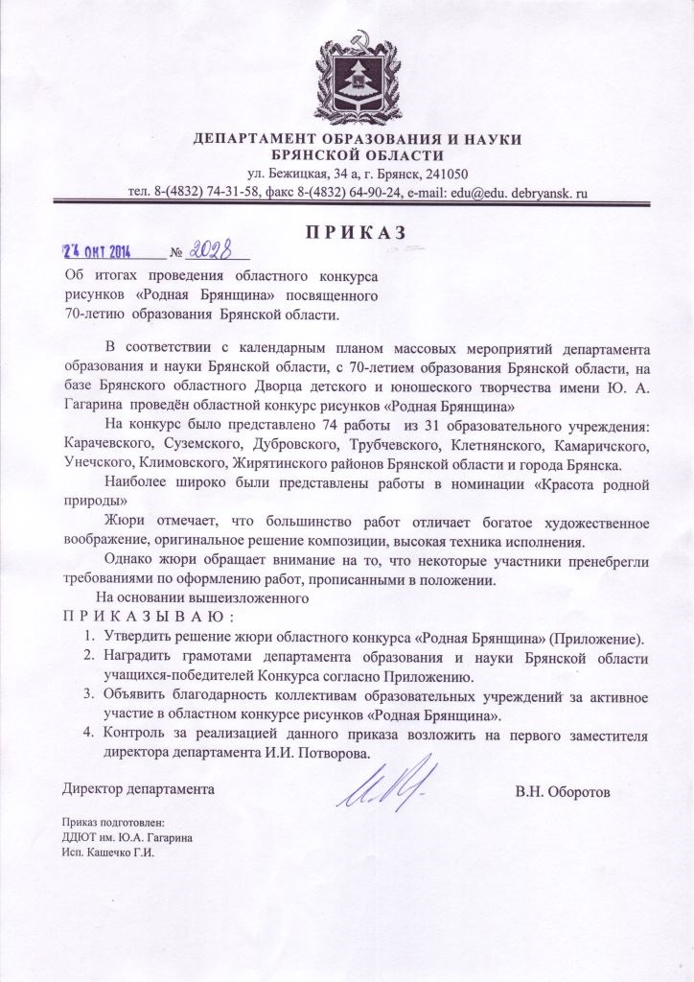
Приложение
к приказу департамента образования
от ___________2014 № _____

Решение
жюри областного конкурса детского рисунка «Родная Брянщина»
посвящённого 70-летию образования Брянской области.
Признать победителями областного конкурса детского рисунка:
Номинация «Красота родной природы»
Возрастная группа 7-10 лет:
Iместо - рисунок «Золотая осень», автор Савикина София (возрастная группа 7-10 лет), воспитанница ГБОУДОД «Брянский областной ДДЮТ им. Ю.А.Гагарина», д./о. «Изостудия» педагог Кротова Анна Викторовна.
II место- рисунок «Пробуждение», автор Власова Алина (возрастная группа 7-10 лет) учащаяся МБОУ СОШ №6 г.Брянска, кружок «Изобразительное искусство», учитель Одинец Лидия Ивановна.
III место - рисунок «Православная Брянщина», автор Белоусова Диана (возрастная группа 7-10 лет) учащаяся МБОУ СОШ №2 п. Клетня Брянской области, учитель Рябунина Людмила Анатольевна.
III место - рисунок «Утро», автор Митрачкова Анастасия (возрастная группа 7-10 лет) учащаяся МБОУ «Дубровская СОШ №2» Брянской области, учитель Волчок Светлана Павловна.
Возрастная группа 11-14 лет:
Iместо - рисунок «Пасмурный день», автор Ступак Александра (возрастная группа 11-14 лет), учащаяся МБОУ СОШ №63 г.Брянска, учитель Чемоданова Ирина Валерьевна.
II место- рисунок «Родные просторы», автор Елизаренко Анна (возрастная группа 11-14 лет) учащаяся МБОУ «Трубчевская гимназия имени М.Т.Калашникова» Брянской области, учитель ИЗО Бочкова Ольга Николаевна.
II место- рисунок «Лес», автор Паульс Евгения(возрастная группа 11-14 лет), воспитанница МБОУДОД «Карачевский ДДТ», педагог Шичкина Мария Михайловна.
III место - рисунок «Любимая яблонька в цвету», автор Вотрин Владимир (возрастная группа 11-14 лет) воспитанник ГБОУДОД «Брянский областной ДДЮТ им. Ю.А. Гагарина», школы-студии «Декор» педагог Русских Ольга Владимировна.
III место – рисунок «Люблю тебя мой край родной», автор Мариненкова Марина (возрастная группа 11-14 лет), учащаяся МБОУ «Дубровская №2 СОШ», учитель Волчок Светлана Павловна.
Возрастная группа 15-18 лет:
Iместо - рисунок «Пасмурный день», автор Грец Марина (возрастная группа 15-18 лет), учащаяся МОУ СОШ №2 г. Унеча , учитель ИЗО Лежейко Анна Анатольевна.
II место- рисунок «На экскурсии», автор Москаленко Алёна (возрастная группа 15-18 лет) воспитанница ГБОУДОД «Брянский областной ДДЮТ им. Ю.А.Гагарина», д./о. «Изостудия» педагог Кузьмина Лариса Витальевна.
III место – рисунок «Река в роще», автор Найденко Дарья (возрастная группа 11-14 лет), учащаяся МБОУ «Суземская СОШ №1», учитель ИЗО Кашина Валентина Николаевна.
Номинация «Брянщина партизанская»
Возрастная группа 7-10 лет:
Iместо - рисунок «Жди меня и я вернусь…», автор Овсесян Римма (возрастная группа 7-10 лет), воспитанница ГБОУДОД «Брянский областной ДДЮТ им. Ю.А.Гагарина», д./о. «Изостудия» педагог Кротова Анна Викторовна.
II место- рисунок «Они сражались за Родину», автор Ковалёв Никита (возрастная группа 7-10 лет) учащийся МБОУ Дубровская СОШ №2, учитель Волчок Светлана Павловна.
III место - рисунок «Детство, опалённое войной», автор Карасёва Полина (возрастная группа 7-10 лет) воспитанница ЦРТД и Ю п.г.т. Климово Брянской области д./о. «Изодеятельность» педагог Бобок Оксана Владимировна.
Возрастная группа 11-14 лет:
Iместо - рисунок «Защитим родной край», автор Федотов Владислав (возрастная группа 11-14 лет), учащийся МБОУ СОШ №32 г. Брянска, старшая вожатая Федина Марина Михайловна.
II место- рисунок «По кому журавлиный плач, по кому колокольный звон», автор Евланенков Алексей (возрастная группа 11-14 лет) учащийся МБОУ «Давыдчинская ООШ» Брянской области, учитель ИЗО Ромакина Евгения Андреевна.
III место - рисунок «Освобождение Брянщины», автор Серёгина Анастасия (возрастная группа 11-14 лет) воспитанница МБОУ ДОД «Карачевский ДДТ» педагог Шичкина Мария Михайловна.

Возрастная группа 15-18 лет:
III место - рисунок «Тишина», автор Чекрыгин Антон (возрастная группа 15-18 лет), учащаяся МБОУ «Трубчевская СОШ №1», учитель ИЗО Чекрыгина Ирина Эльмировна.
Номинация «Брянщина в лицах»
Возрастная группа 11-14 лет:
Iместо - рисунок «Князь Роман Брянский», автор Марченков Артём (возрастная группа 11-14 лет), учащийся МБОУ СОШ №53 г. Брянска, учитель Белова Светлана Дмитриевна.
II место- рисунок «Портрет Камозина Павла Михайловича», автор Галаганова Виктория (возрастная группа 11-14 лет) учащаяся МБОУ СОШ №2 п. Клетня Брянской области, учитель ИЗО Рябунина Людмила Анатольевна.
III место - рисунок «Портрет Вали Сафроновой», автор Бурова Анна (возрастная группа 11-14 лет) учащаяся «Сещенской СОШ» Дубровского района Брянской области, учитель ИЗО Глухарёва Людмила Алексеевна.
III место - рисунок «Федор Иванович Тютчев», автор Синявская Татьяна (возрастная группа 11-14 лет) воспитанница ЦРТД и Ю п.г.т. Климово Брянской области, д./о. «Изодеятельность» педагог Ермакова Мария Юрьевна.
Возрастная группа 15-18 лет:
Iместо - рисунок «Анастасия Вяльцева», автор Ковалёва Елена (возрастная группа 15-18 лет), учащаяся МБОУ «Городецкая СОШ» Трубчевского района Брянской области, учитель ИЗО Чекрыгина Татьяна Сергеевна .
II место- рисунок «Настоящий мужчина», автор Шунякова Виктория (возрастная группа 15-18 лет) учащаяся МБОУ СОШ №32 г. Брянска, старшая вожатая Федина Марина Михайловна.

